
吉林省营业性演出准予许可决定
吉文旅审〔2025〕95号 220000522025000029
许可/备案事项 | 涉外/涉港澳台营业性演出 |  | 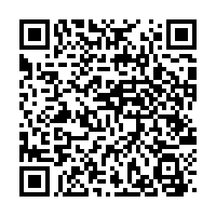
演出名称 | 天宫之夜
举办单位 | 吉林省西蒙文化教育交流有限公司
证号 | 220000120020
主要演员（团体） | KULEBA ALEKSEI（演员名单附后） |  | 演员人数 | 1（人）
入境停留日期 | 2025-01-01至2025-07-31共212天
是否属于或含外国人在中国短期工作任务 |  |  | 否
本地演出日期 | 2025-03-03至2025-07-17
演出场所 | 吉林省长春市公主岭市岭西新城内新风街以南岭西五路以东利园小区以北溪苑名府小区23幢1单元02层010201号吉林省天宫娱乐有限公司 |  | 演出场次 | 120（场）
项目负责人 | 张孝波 | 联系电话 | 13009012385
演出内容 | 《天宫之夜-1》，《天宫之夜-2》。

吉林省文化和旅游厅
2025-02-28
备注：
1.举办临时搭建舞台、看台的营业性演出，演出举办单位应于演出前提交演出场所合格证明。
2.属于大型群众性活动的演出，在取得公安部门大型活动安全许可后方可举办。

抄送：
演员名单
序号 | 国家（地区） | 姓名 | 性别 | 出生日期 | 职务 | 证件类型 | 证件号码 | 证件有效期
1 | 俄罗斯 | KULEBA ALEKSEI | 男

